Администрация Спиринского сельсовета
Ордынского района Новосибирской области
ВЕСТНИК № 5
07.05.2025 года
АДМИНИСТРАЦИЯ
СПИРИНСКОГО СЕЛЬСОВЕТА
ОРДЫНСКОГО РАЙОНА НОВОСИБИРСКОЙ ОБЛАСТИ
ПОСТАНОВЛЕНИЕ
От 07.05.2025 № 29
О внесении изменений в постановление № 5 от 10.01.2024 «О внесении изменений в постановление № 42 от 24.05.2021 года «Об утверждении перечня должностных лиц администрации Спиринского сельсовета Ордынского района Новосибирской области, уполномоченных составлять протоколы об административных правонарушениях»

В соответствии с Законом Новосибирской области от 27.04.2010 № 485-ОЗ «О наделении органов местного самоуправления муниципальных образований Новосибирской области отдельными государственными полномочиями Новосибирской области по решению вопросов в сфере административных правонарушений», администрация Спиринского сельсовета Ордынского района Новосибирской области ПОСТАНОВЛЯЕТ:
1. Внести в постановление № 5 от 10.01.2024 года «О внесении изменений в постановление № 42 от 24.05.2021 года «Об утверждении перечня должностных лиц администрации Спиринского сельсовета Ордынского района Новосибирской области, уполномоченных составлять протоколы об административных правонарушениях» следующие изменения:
1.1. Пункт 1.1 постановления изложить в следующей редакции:
№ п/п | ФИО, должность | Административные правонарушения, предусмотренные Законом Новосибирской области «Об административных правонарушениях в Новосибирской области» от 14.02.2003 г. № 99-ОЗ
1 | Власова Светлана Анатольевна – глава Спиринского сельсовета Ордынского района Новосибирской области | Статьи 3.3, 3.4, 4.1, 4.2, 4.4, 4.5, 4.5.1, 4.9, 5.2, 5.3, 5.6, 7.6, 8.2, 8.3, 8.7, 8.8, 8.10, 8.15, 8.18, 8.18.1, 8.21, 8.22, 9.1-9.3, 10.1, 10.2, 10.5, 11.16, 12.1, пунктами 3-5 статьи 12.3, статьями 12.4, 12.6
2 | Гвоздева Марина Васильевна – специалист администрации Спиринского сельсовета Ордынского района Новосибирской области | Статьи 3.3, 3.4, 4.1, 4.2, 4.4, 4.5, 4.5.1, 4.9, 5.2, 5.3, 5.6, 7.6, 8.2, 8.3, 8.7, 8.8, 8.10, 8.15, 8.18, 8.18.1, 8.21, 8.22, 9.1-9.3, 10.1, 10.2, 10.5, 11.16, 12.1, пунктами 3-5 статьи 12.3, статьями 12.4, 12.6
3 | Соколова Татьяна Ивановна – заместитель главы администрации Спиринского сельсовета Ордынского района Новосибирской области | Статьи 3.3, 3.4, 4.1, 4.2, 4.4, 4.5, 4.5.1, 4.9, 5.2, 5.3, 5.6, 7.6, 8.2, 8.3, 8.7, 8.8, 8.10, 8.15, 8.18, 8.18.1, 8.21, 8.22, 9.1-9.3, 10.1, 10.2, 10.5, 11.16, 12.1, пунктами 3-5 статьи 12.3, статьями 12.4, 12.6
3. Опубликовать настоящее постановление в периодическом печатном издании органов местного самоуправления Спиринского сельсовета Ордынского района Новосибирской области «Вестник».
4. Контроль за исполнением настоящего постановления оставляю за собой.

Глава Спиринского сельсовета Ордынского района Новосибирской области С.А.Власова


Зарегистрировать недвижимость новосибирцы могут в ускоренном порядке
Росреестр расширяет возможности при оказании государственных услуг для граждан и юридических лиц. Теперь осуществить регистрационные действия можно в ускоренном порядке – за один рабочий день вместо срока, предусмотренного действующим законом.
Услуга стала доступна с 2025 года на основании вступивших в силу поправок, внесенных Федеральным законом № 207-ФЗ от 22.07.2024.
Ускоренная процедура доступна при регистрации:
- ипотеки на основании соответствующего договора;
- прав на квартиру на основании договора купли-продажи (кроме случаев продажи с публичных торгов).
Новая услуга будет особенно актуальна для граждан, которые хотят зарегистрировать недвижимость в гарантированно сжатые сроки и заинтересованы в более оперативном оформлении сделки. Регистрационные действия будут проведены за один рабочий день, следующий за днем подачи заявления.
За данную процедуру взимается повышенная пошлина (статья 333.33 Налогового кодекса РФ), при этом опция предоставляется исключительно по инициативе заявителя. Чтобы ей воспользоваться, в заявлении об осуществлении государственного кадастрового учета и (или) государственной регистрации прав необходимо поставить соответствующую отметку о предоставлении услуги в срок не более одного рабочего дня.
Ускоренная регистрация возможна как при подаче документов в МФЦ, так и онлайн в личном кабинете на сайте Росреестра.
«Возможность провести срочную регистрацию за один рабочий день – это очень удобно, особенно для сделок так называемых «цепочек» со вторичным жильем и где нет возможности провести сделку через электронную регистрацию, - отметил генеральный директор ООО «Квадротека инвест», член Общественного совета при новосибирском Росреестре Владимир Колобков. – Наши клиенты высоко ценят скорость, поскольку получение прав на объекты недвижимости за считаные часы позволяет эффективно провести расчеты, минимизировать время на совершение сделок, стать счастливым обладателем недвижимости!»
Напомним, что в настоящее время согласно закону общие сроки осуществления регистрационных действий составляют 7 рабочих дней. При подаче документов через МФЦ указанные сроки увеличиваются на 2 рабочих дня.
Оказание услуги в ускоренном порядке не скажется на сроках оказания услуг, предоставляемых в обычном порядке.
материал подготовлен Управлением Росреестра
по Новосибирской области
Наименования населенных пунктов Новосибирской области на дорожных указателях под контролем Росреестра

Управление Росреестра по Новосибирской области осуществляет федеральный государственный контроль (надзор) в области геодезии и картографии, в том числе за соблюдением употребления наименований географических объектов на дорожных знаках и иных указателях на территории региона.
В 2024 году специалистами новосибирского Росреестра проверен 231 дорожный указатель на дорогах общего пользования в Барабинском, Куйбышевском, Кыштовском, Новосибирском, Ордынском, Северном, Сузунском, Татарском, Усть-Таркском, Черепановском районах. Было выявлено 13 фактов неверного написания наименований населенных пунктов.
В 2025 году уже проверено 174 дорожных указателя в Барабинском, Венгеровском, Кыштовском, Татарском и Чановском районах и выявлено 5 искаженных наименований.
Например, на дорожном указателе к поселку Среднеичинский в Северном районе было написано «Среднеичинск», к деревне Новотроицк в Татарском районе - «Первоновотроицк», а село Гусиный Брод в Новосибирском районе было обозначено как «Гусинный Брод».
По всем выявленным фактам Управлением Росреестра были выданы предостережения о недопустимости нарушения обязательных требований и ошибки на дорожных указателях у села Гусиный Брод и других населенных пунктов исправлены.
В соответствии с действующим законодательством о географических наименованиях наименования географических объектов как составная часть исторического и культурного наследия народов Российской Федерации охраняются государством, произвольная замена одних наименований географических объектов другими, употребление искаженных наименований географических объектов не допускаются.
Для обеспечения единообразного употребления наименований географических объектов, которые указываются на картах, дорожных указателях, в документах, учебных изданиях, создан Государственный каталог географических названий (ГКГН).
ГКГН размещен на официальном сайте Публично-правовой компании «Роскадастр» в разделе «Сервисы и услуги» / «Государственный каталог географических названий» (https://kadastr.ru/services/gosudarstvennyy-katalog-geograficheskikh-nazvaniy/).

материал подготовлен Управлением Росреестра
по Новосибирской области

Новосибирский Росреестр о новеллах законодательства: информация для продавцов и покупателей жилья

1 сентября 2025 года вступает в силу закон, призванный обеспечить баланс интересов членов семьи собственников жилых помещений. О нововведениях рассказали в Управлении Росреестра по Новосибирской области.

В чем заключаются нововведения?
В Единый государственный реестр недвижимости (ЕГРН) будут вноситься сведения о:
членах семьи (в том числе бывших) собственника приватизированного жилого помещения, которые в момент приватизации имели равные с ним права пользования этим помещением;
членах семьи (в том числе бывших) собственника жилого помещения в жилищном кооперативе (ЖК) или жилищно-строительном кооперативе (ЖСК), круг которых определяется на дату полной выплаты членом кооператива паевого взноса.
Как внести такие сведения в ЕГРН?
Сведения будут вноситься в ЕГРН на основании заявления собственника жилого помещения и лица, являющегося (являвшегося) членом его семьи, либо на основании решения суда.
Есть ли особенности обращения с жилым помещением?
Предусмотрена необходимость получения нотариально удостоверенного согласия членов семьи собственника на передачу в ипотеку жилого помещения, право собственности на которое возникло в результате приватизации или в связи с полной выплатой паевого взноса в ЖК и ЖСК.
Существуют ли исключения?
Новые правила будут действовать только для лиц, которые пользуются жилым помещением и имели в момент приватизации равные права пользования им с лицом, его приватизировавшим, либо которые в момент полной выплаты паевого взноса были указаны в ордере либо были вселены в жилое помещение в качестве членов семьи собственника.

материал подготовлен Управлением Росреестра по Новосибирской области
О льготах при получении сведений ЕГРН

Предоставление сведений Единого государственного реестра недвижимости (ЕГРН) является одной из самых популярных услуг филиала ППК «Роскадастр» по Новосибирской области. Так, в 2024 году специалисты филиала подготовили 3,1 млн документов по запросам заявителей.
Порядок предоставления сведений ЕГРН предусматривает для отдельных категорий граждан предоставление скидки в размере 50% при оплате государственной пошлины.
Льгота предоставляется:
ветеранам и инвалидам Великой Отечественной войны;
ветеранам боевых действий на территориях СССР, РФ и других государств, в том числе участникам специальной военной операции. Льготные условия действуют также для детей-инвалидов, инвалидов с детства I группы, инвалидов I и II групп и граждан, имеющих трех и более несовершеннолетних детей.
Плата, равная 50% от размера, установленного для физических лиц, действует при документальном подтверждении права на льготу. Также сведения должны запрашиваться в отношении объектов недвижимости, находящихся или находившихся в собственности указанных лиц.
Запросить выписку из ЕГРН можно через портал Госуслуг, в офисах МФЦ.

материал подготовлен филиалом ППК «Роскадастр» и Управлением Росреестра по Новосибирской области
Ранее учтенные объекты должны обрести границы

Весной этого года правообладателей недвижимости затронул ряд нововведений.
Помимо запрета совершения сделки с «неотмежеванным» земельным участком и оформления прав на строения, расположенные на таком участке -оформить ранее учтенный объект недвижимости, который не отражен в Едином государственном реестре недвижимости (ЕГРН), возможно только при наличии технического или межевого плана. Ранее предоставление указанных документов не требовалось.
Напомним, что к ранее учтенным объектам недвижимости относятся земельные участки, государственный кадастровый учет которых произведен до 1 марта 2008 года, объекты капитального строительства (здания, сооружения, помещения, в том числе квартиры), технический учет которых осуществлен до 1 января 2013 года, а также земельные участки и объекты капитального строительства, права на которые возникли до 31 января 1998 года.
Отсутствие технического или межевого плана является причиной для отказа во внесении сведений об объектах в ЕГРН.
Новосибирский Росреестр рекомендует гражданам проверить документы на недвижимость, обратить особое внимание на их даты. Если документ о собственности выдан до 1998 года, есть вероятность, что принадлежащий Вам объект недвижимости не учтен в ЕГРН, и сведения о Вашем праве отсутствуют в ЕГРН.
Подготовку межевых и технических планов осуществляют кадастровые инженеры. Выбрать кадастрового инженера можно на сайте Росреестра https://rosreestr.gov.ru/ в сервисе «Реестр кадастровых инженеров».

материал подготовлен Управлением Росреестра
по Новосибирской области

Что важно новосибирцам проверить перед покупкой недвижимости?

Управление Росреестра по Новосибирской области рекомендует перед покупкой дома или земельного участка обязательно проверить:
- отсутствие арестов на объект недвижимости или запрещений совершения сделок с ним;
- наличие четко установленных границ земельного участка.
С 1 марта 2025 года нельзя поставить на кадастровый учёт или оформить права на здание, сооружение или объект незавершенного строительства, расположенные на земельном участке, без учтённых границ.
Чтобы получить достоверную информацию о недвижимости, используйте только официальные источники:
rosreestr.gov.ru
gosuslugi.ru
nspd.gov.ru
материал подготовлен Управлением Росреестра
по Новосибирской области
Электронная регистрация: итоги I квартала 2025 года

По итогам первого квартала текущего года свыше 57 тысяч заявлений о регистрации прав на недвижимость, то есть 62 %, представлено в электронном виде. Это на 10 % выше показателя прошлого года за аналогичный период.
Наибольшее количество электронных заявлений - 90,5 % подано о регистрации договоров долевого участия в строительстве. Доля электронных обращений о регистрации ипотечных сделок с участием кредитных организаций составила 88 %.
83 % заявлений юридических лиц направлено в электронном виде.
Средний срок регистрации прав по электронным заявлениям не превышает один рабочий день, из них 98 % заявлений - о регистрации ипотеки, 95 % заявлений – о регистрации прав на «бытовую» недвижимость.

материал подготовлен Управлением Росреестра
по Новосибирской области
Комплексные кадастровые работы в Новосибирской области:
что необходимо знать собственникам участков

В 2025 году в Искитимском, Ордынском, Коченевском, Мошковском, Черепановском, Тогучинском, Колыванском, Венгеровском и Каргатском районах Новосибирской области проводятся комплексные кадастровые работы. Жители указанных районов получают извещения Росреестра о начале проведения таких работ в личном кабинете на портале Госуслуг.
«Росреестр действительно осуществляет официальное уведомление владельцев объектов недвижимости, расположенных в области проведения комплексных кадастровых работ, и это не связано с мошенничеством или взломом учетной записи», - сообщила заместитель руководителя Управления Росреестра по Новосибирской области Наталья Ивчатова.
Информация о проведении комплексных кадастровых работ также опубликовывается на официальном сайте Росреестра в сети Интернет в разделе Открытая служба / Статистика и аналитика / Комплексные кадастровые работы
Специалисты новосибирского Росреестра рекомендуют владельцам недвижимости проверить информацию о постановке на кадастровый учет земельного участка и дома, для этого достаточно заказать выписку из Единого государственного реестра недвижимости (ЕГРН) через портал Госуслуг. Если объект недвижимости отсутствует в ЕГРН, необходимо обратиться в администрацию муниципального образования (сельского поселения) для уточнения информации в процессе проведения кадастровых работ.
В ходе комплексных кадастровых работ владельцы недвижимости могут принять активное участие в работе согласительных комиссий при муниципальных администрациях, они принимают решения об утверждении границ объектов и урегулируют возможные споры между соседями. С информацией о заседаниях согласительных комиссий можно ознакомиться на официальном сайте Росреестра в сети Интернет.
Комплексные кадастровые работы направлены на исправление реестровых ошибок, уточнение границ и повышение точности сведений в ЕГРН. Это особенно важно для тех, кто сталкивался с проблемами при оформлении документов или имел конфликты с соседями из-за неточно определенных границ участков.
материал подготовлен Управлением Росреестра
по Новосибирской области
О профилактике пожаров на территории Новосибирской области

В рамках осуществления федерального государственного земельного контроля (надзора) Управлением Росреестра по Новосибирской области проводятся профилактические мероприятия по предупреждению возникновения пожароопасных ситуаций, путем разъяснительной работы среди граждан.
Весна считается самым пожароопасным сезоном. Сухая трава, остатки прошлогодней листвы и высокая температура создают идеальные условия для быстрого распространения огня.
Чтобы предотвратить пожары в весенний период, рекомендуется соблюдать следующие правила:
- Не сжигать мусор и траву. Это не только опасно, но и незаконно. За нарушение правил пожарной безопасности предусмотрены штрафы.
- Убирать территорию от сухой растительности. Регулярно очищать участок вокруг дома и вдоль заборов от сухих листьев, веток и травы.
- Следить за детьми. Объяснять им опасность игр с огнём и запрещать разводить костры без присмотра взрослых.
- Использовать специальные контейнеры для мусора. Если всё же решено избавиться от отходов путём сжигания, делать это в специально оборудованных местах и следить за процессом до полного затухания огня.
- Быть внимательным при отдыхе на природе. Разводить костры только в разрешённых местах и обязательно тушить их перед уходом.
- Соблюдать требования пожарной безопасности в лесах. Не разводить костры в хвойных молодняках, на гарях, на участках повреждённого леса, торфяниках, в местах рубок, не очищенных от порубочных остатков и заготовленной древесины, в местах с подсохшей травой, а также под кронами деревьев.
- Иметь дома и во дворе первичные средства пожаротушения: огнетушитель, ёмкость с водой, ведро.
- Уходя из дома, убеждаться, что телевизор, лампы освещения, все электронагревательные и газовые приборы выключены.
При обнаружении пожара или признаков горения необходимо немедленно сообщить об этом по телефонам «01» или с мобильного «112»
материал подготовлен Ордынским отделом Управлениям Росреестра
по Новосибирской области
В Новосибирской области более 650 памятников, посвященных героям Великой Отечественной войны, поставлены на государственный кадастровый учет

На территории Новосибирской области расположено более тысячи памятников и других мемориальных объектов, посвященных Великой Отечественной войне. Управление Росреестра по Новосибирской области осуществляет кадастровый учет и внесение в Единый государственный реестр недвижимости сведения об объектах недвижимости, увековечивающих подвиг советского народа в годы войны.
В регионе 996 памятников поставлены на государственный кадастровый учет, 667 из них созданы в честь сибиряков - героев Великой Отечественной войны, защитников Отечества, тружеников тыла.
Кадастровый учет указанных объектов необходим для обеспечения их обслуживания и сохранения, как культурного наследия народа.
На территории Ордынского района в каждом населенном пункте расположены памятники и мемориальные объекты. Некоторые из них:
Памятник Солдата-Освободителя
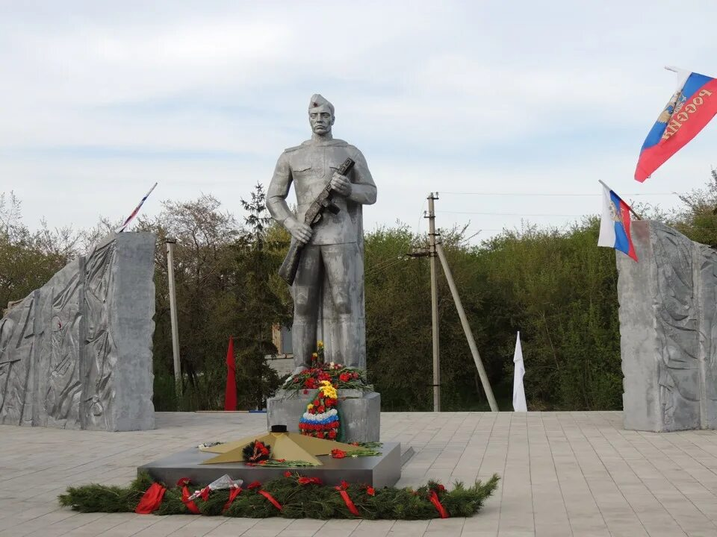
Открыт 9 мая 1987 г. в селе Верх-Ирмень. Авторы – архитекторы Б.М. Полуй и Г. Кутелев, авторы скульпторы солдата – А.И. Назаров, А.Э. Горст. На центральных пилонах Мемориала расположены барельефы Героев Советского Союза А.Д. Гаранина и А.И. Демакова. Гаранин Алексей Дмитриевич (1921–1943), командир бомбардировочного авиаполка дальнего действия, погиб в Белоруссии, где, при выполнении боевого задания, направил горящий самолёт на фашистский склад боеприпасов. Его именем названы улицы в Верх-Ирмени и в Новосибирске, где до войны работал на заводе им. В.П. Чкалова и учился в аэроклубе. В 1975 г. имя Гаранина присвоено Ордынской средней школе № 1.

Мемориал «Живые помните, они отдали жизнь за ваше счастье» в селе Красный Яр
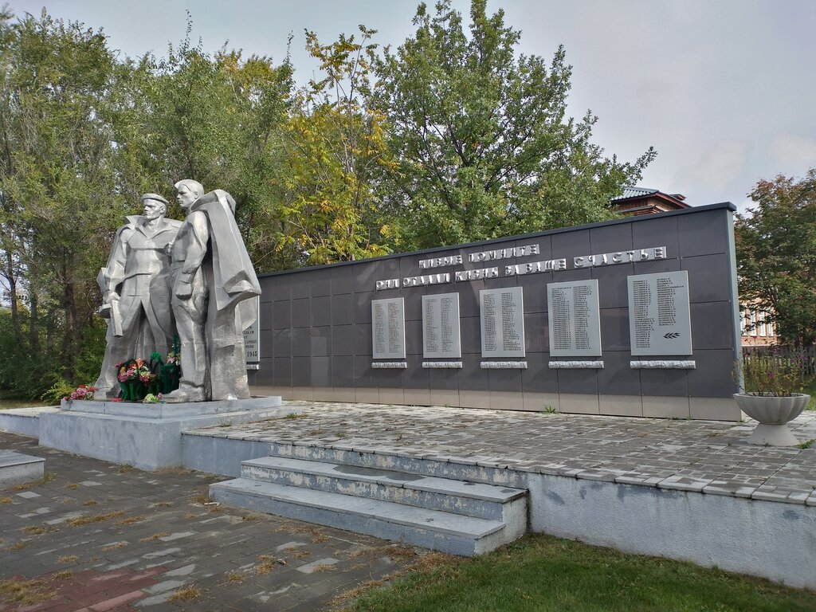
Памятник сооружён возле Дома культуры по инициативе директора совхоза Красноярский» Сергеева В. М. в канун 30-летия Победы. На мемориале указаны имена 215 павших воинов. 9 мая 1985 года на нём установили два бюста Героев Советского Союза: Ивлева Г. М. и Красикова А. В.

Монумент участникам Великой Отечественной Войны 1941-1945 г.г. в деревне Новый Шарап
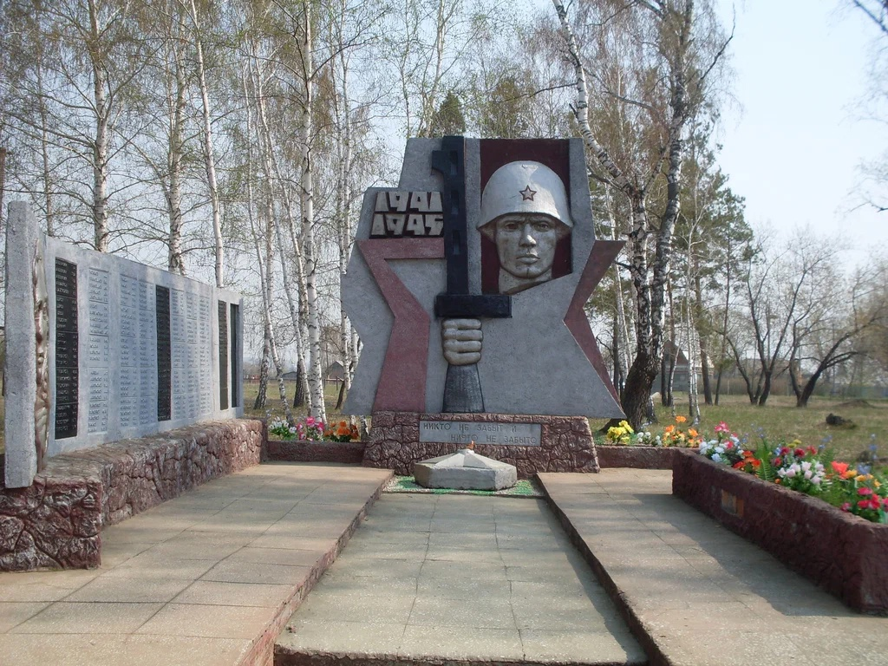
Многоугольная стела с барельефом солдата, слева мемориальная стела с именами 200 павших земляков и барельефом, изображающим скорбящую женщину. Перед стелой - Вечный огонь оформлен в виде лежащего в центре круглого венка и звезды, из центра которой поднимается пламя.
Открытие монумента состоялось 28 мая 2015 года.
Аллея героев Советского Союза погибших в годы ВОВ в рабочем поселке Ордынское
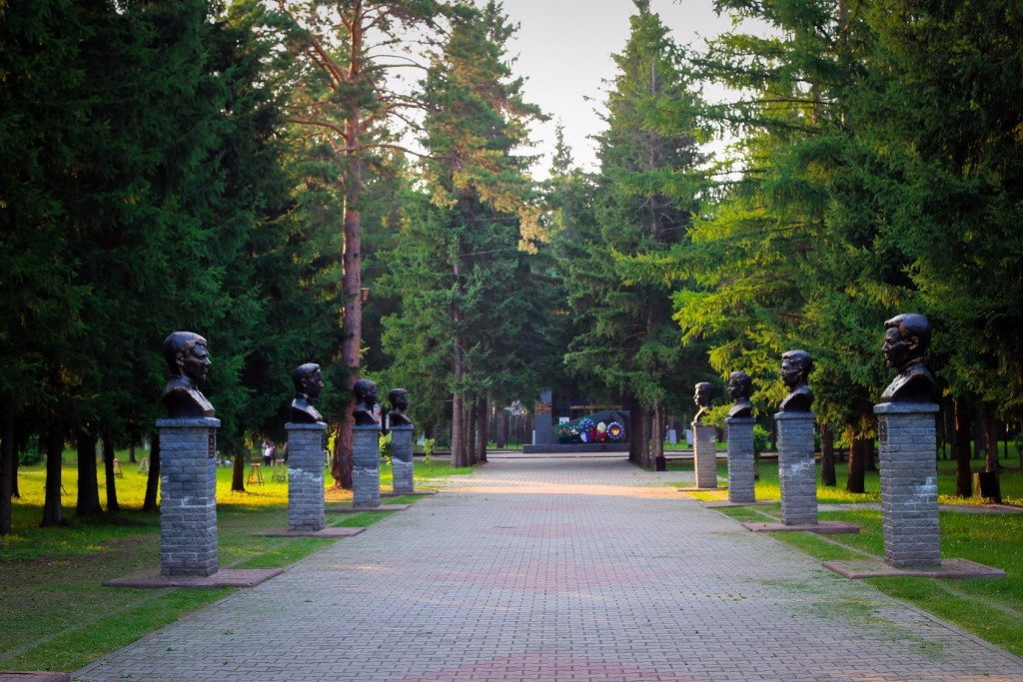
Аллея героев посвящена солдатам, которые во времена Великой Отечественной войны ушли на фронт из военного комиссариата Ордынского района. Время создания 1985 год
Герои, чьи имена увековечены на Аллее Памяти в р. п. Ордынское:
- Власов Алексей Васильевич (1923–1967), д. Пушкарево Ордынского района.
- Гаранин Алексей Дмитриевич (1921–1943), д. Плотниково (по иным сведениям д. Платоновка) Ордынского района.
- Ивлев Гавриил Михайлович (1908–1960), с. Красный Яр Ордынского района.
- Кириллов Михаил Семенович (1921–1950), с. Усть-Алеус Ордынского района.
- Красиков Александр Васильевич (1907–1943), с. Красный Яр Ордынского района.
- Морданский Николай Иванович (1922–1983), с. Кирза Ордынского района.
- Некрасов Николай Васильевич (1915–1968), с. Верх-Алеус Ордынского района.
- Устюжанин Яков Маркович (1918–1942), д. Устюжанино Ордынского района.
- Шилов Петр Никифорович (1918–1944), с. Мало-Ирменка Ордынского района.
- Демаков Александр Иванович (1960–1982), с. Верх-Ирмень Ордынского района.
Все они — участники Великой Отечественной войны, кроме Александра Ивановича Демакова (участник Афганской войны). Все — Герои Советского Союза.

Памятник погибшим в ВОВ 1941-1945гг
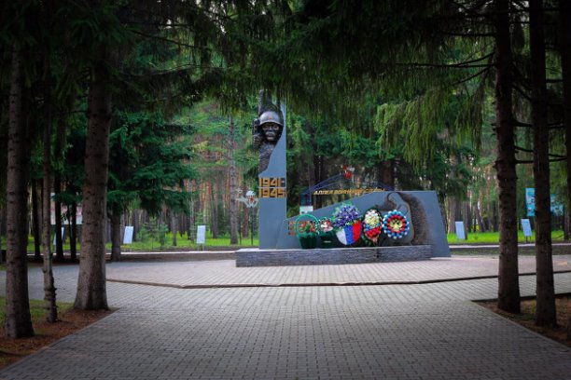

Мемориал войнам, погибшим в годы Великой Отечественной войны располагается в Центральном парке р.п.Ордынское.

В 1969 году на администрацию было направлено письмо пионеров 7 класса с просьбой обустроить центральный парк р.п. Ордынское. Райком комсомола вышел с просьбой к студентам архитектурно-строительной академии г. Новосибирска разработать и изготовить памятник. Работа была проведена и на 30-летие Победы, в 1975 году, памятник был открыт.

материал подготовлен Ордынским отделом Управления Росреестра
по Новосибирской области
___________________________________________
______________________________________________________________________________________
_____________________
__________________________________________________________________________________
НАШ АДРЕС И ТЕЛЕФОНЫ
633291, НОВОСИБИРСКАЯ ОБЛАСТЬ
ОРДЫНСКИЙ РАЙОН
СЕЛО СПИРИНО УЛИЦА ЛЕНИНА № 86
ТЕЛ\ФАКС (8- 383-59) 47-422
ТЕЛ (8- 383-59) 47-431
РАСПРОСТРАНЯЕТСЯ БЕСПЛАТНО
Тираж 20 экз.

